Mês-x | Mês-x Ano-xxxx – Volume x, Número x, p xxx-xxx.

A matemática vai ao cinema

Math goes to the movie theater

Waléria de Jesus Barbosa Soares¹ - https://orcid.org/0000-0002-6022-9670

Doutora em ensino de Ciências e Matemática (UNICAMP). Integrante do Núcleo do Currículo e Formadora de professores (SEMED), São Luís, Maranhão, país. E-mail: walleria_soares@hotmail.com.

Resumo
Apresentamos uma pesquisa sobre o uso de filmes cinematográficos na sala de aula de matemática. Através de uma metodologia qualitativa, de caráter bibliográfico, objetivamos, por meio dos aportes teóricos de Pfromm Netto (2001), Napolitano (2005) e Souto (2013), refletir sobre a visão de que o cinema, através dos filmes, pode contribuir com o ensino de matemática na escola. Para tanto, trazemos a análise e sugestão de cinco filmes que podem ser utilizados nas aulas de matemática: Donald no país da matemágica (1959), Pi (1998), Uma mente brilhante (2001), A Prova (2005) e Alexandria (2009). No âmbito educacional, o ensino através do cinema só poderá contribuir de forma positiva e significativa para a aprendizagem matemática dos estudantes, se o olhar fragmentado e limitado de professores for desconstruído, sendo o filme um importante recurso didático para a compreensão e aquisição do conhecimento.
Palavras-chave: Ensino. Matemática. Cinema. Filmes.
Abstract
We present a survey on the use of cinematographic films in the mathematics classroom. Through a qualitative methodology, of bibliographic character, we aim, through the theoretical contributions of Pfromm Netto (2001), Napolitano (2005) and Souto (2013), to reflect on the vision that movie theater, through films, can contribute with teaching mathematics at school. For this, we bring the analysis and suggestion of five films that can be used in mathematics classes: Donald in mathmagic land (1959), Pi (1998), A brilliant mind (2001), Approves (2005) and Alexandria (2009). In the educational field, teaching through movie theater can only contribute positively and significantly to the mathematical learning of students, if the fragmented and limited view of teachers is deconstructed, the film being an important didactic resource for the understanding and acquisition of knowledge.
Keywords: Teaching. Mathematics. Movie theater. Movies.

Introdução
A educação escolar na atualidade dispõe de vários recursos didáticos que buscam facilitar a aprendizagem do estudante. Jornais, revistas, jogos, fazem parte desse cenário que agora conta ainda com a tecnologia digital, através do uso do computador e da internet. Todos esses e vários outros recursos didáticos facilitam e enriquecem as aulas, tornando-as mais interessantes.
Trabalhar com essa diversidade nos vários componentes curriculares acabou se tornando uma imposição da sociedade contemporânea. Nessa perspectiva, pretende-se com este trabalho, refletir sobre como o cinema, através dos filmes, pode contribuir com o ensino de matemática na escola.
Sabe-se que as possibilidades de uso do filme na sala de aula são inúmeras, e que alguns componentes curriculares, como história e arte, têm mais atividades desenvolvidas que se conectam com as produções cinematográficas. O que não quer dizer que para os outros componentes curriculares não exista essa possibilidade, como a matemática.
Ressalta-se que para esse trabalho, parte-se da concepção do jornalista e cineasta francês Gilbert Cohen-Séat, que estabeleceu em 1946 a ideia de que, “o filme é apenas uma pequena parte do cinema, pois este representa um vasto conjunto de fatos, alguns dos quais intervém antes do filme (...), outros depois [...], outros enfim, durante o filme, mas ao lado e fora dele” (METZ, 1971, p. 11).
Então, este texto se refere a essa pequena parte do cinema, que aqui chamamos também de cinema. Desta forma, dar-se-á ênfase à relação cinema, educação escolar e ensino de matemática, apresentando cinco filmes como recursos didáticos que auxiliam no ensino, e, consequentemente na aprendizagem de estudantes em matemática: Donald no país da matemágica (1959), Pi (1998), Uma mente brilhante (2001), A Prova (2005) e Alexandria (2009).
Ao propor os filmes como recursos nas aulas, entende-se que são exigidas dos professores de matemática atitudes relativas à criatividade, pesquisa e conhecimento. Estas proporcionam aos mesmos encontrar caminhos que podem desconstruir seus olhares fragmentados e limitados, fazendo-os perceberem as múltiplas possibilidades que favorecem a interdisciplinaridade entre matemática e arte.
Portanto, para subsidiar as ideias aqui desenvolvidas, define-se como principais aportes teóricos que nortearam essa pesquisa: Carmo (2003), sobre a concepção de que educar pelo cinema é educar o olhar; Pfromm Netto (2001), sobre a concepção de que o cinema nasceu educativo e científico; Almeida (1994), sobre a concepção de que o cinema é objeto cultural; Duarte (2009), sobre a concepção de que ver filmes é uma prática social importante; e, Napolitano (2005), sobre a concepção de que o cinema pode estar inserido na escola através da atuação pedagógica do professor.
Busca-se assim, através de uma metodologia qualitativa de abordagem bibliográfica, compreender como o cinema esteve associado à educação ao longo dos tempos e de como sua relação com o ensino da matemática na contemporaneidade, pode contribuir para a produção de conhecimento matemático.

O cinema, a escola e a formação de estudantes críticos
Apesar de o cinema ter surgido no final do século XIX, para fins de lazer e entretenimento, ou mesmo para fins mercantis, através dos inventos do americano Thomas Edison e dos irmãos franceses August Lumière e Louis Lumière, o seu propósito educativo surgiu quando o mesmo passa a ter foco na pesquisa, nos campos da ciência e da produção de conhecimentos. Segundo Pfromm Netto (2001),

[...] talvez não seja exagerado afirmar que o cinema nasceu educativo e científico. Os inventos que, na segunda metade do século passado, precederam a histórica exibição inaugural do cinematógrafo dos irmãos Lumière em 1895, estão, em vários casos, diretamente ligados a objetivos de investigação científica, assim como à divulgação e ao ensino dessas pesquisas (PFROMM NETTO, 2001, p. 85).

Assim, quando o cinema de fato surgiu, a escola não tardou por pensá-lo no campo educativo.

[...] em 1906 já se discutia apaixonadamente na França o emprego do cinema com fins educativos, e em 1910 a questão do cinema escolar foi objeto de debates em congresso internacional de educadores realizado em Bruxelas. O período subsequente a 1910 foi de afirmação e ampliação do cinema educativo, tanto na América do Norte como na Europa (PFROMM NETTO, 2001, p. 77).

No Brasil não foi diferente, em 1910 foi criada a filmoteca do Museu Nacional no Rio de Janeiro, cujo pioneirismo da utilização do cinema estava a serviço do ensino no país. Roquette-Pinto (1884-1954) foi um dos primeiros a expandir os filmes educativos, realizando películas sobre os índios Nhambiquaras, em Rondônia.
Nas décadas de 20 e 30 do século XX, Joaquim Mendes Canuto de Almeida (1906-1990) propôs a implantação do cinema educativo no Brasil, defendendo a possibilidade de o cinema trazer grandes benefícios para os estudantes quando mostrava o Brasil aos brasileiros.
Em 1937, através da proposta de uma reforma social por meio de uma reforma do ensino, tendo o cinema como um dos alicerces, surge o Instituto Nacional de Cinema Educativo – INCE, que permaneceu até 1966. Sua criação buscou incentivar a construção de uma identidade nacional ao divulgar e valorizar a cultura brasileira.
Na década de 1960, houve a difusão dos filmes por meio das TVs educativas. As filmotecas se expandiram e segundo Pfromm Netto (2001, p. 92), “puseram à disposição das escolas filmes praticamente a respeito de tudo: física, química, biologia, tecnologia, história, geografia, artes, música, etc.”.
Nas décadas seguintes foram desenvolvidas novas tecnologias que contribuíram para a disseminação do cinema na educação, como os filmes acondicionados em cartuchos e em cassetes, na década de 1970. Na década de 1980, os filmes passam a ser gravados em meio magnético (VHS).
Nesse período, segundo Christofeletti (2009),

Da sala de casa para a sala de aula foi um pulo. Os professores notaram que filmes poderiam servir de apoio pedagógico para as suas disciplinas, valendo-se de aparatos tecnológicos acessíveis e da menção a conteúdos de maneira mais atraente que as tradicionais aulas expositivas (CHRISTOFELETTI, 2009, p. 604).

No final da década de 1990 surge o DVD e a sua difusão marcou o início do século seguinte. A relação com a educação se intensificou e novas propostas para a utilização dos filmes em sala de aula foram debatidas. O cinema tornou-se um instrumento extraordinário de comunicação, difundindo conhecimento, fazendo circular novas ideias, divulgando e, ao mesmo tempo, constituindo valores culturais (SOUTO, 2013).
Hoje, em pleno século XXI, não se pode negar a relevância do uso do cinema na educação. Em meio a celulares que captam mais e mais as imagens de simples acontecimentos do dia a dia, as telonas ou as telinhas se tornam recursos que aproximam o estudante da realidade por meio da imagem audiovisual.
O estudante não se vê mais como apenas expectador, se vê como crítico de cinema ou mesmo como produtor dele. Por isso, a escola deve orientar esse novo processo de aquisição de conhecimento.
Sabe-se ainda que, a sala de aula vem sofrendo grandes interferências do avanço tecnológico. Os meios de comunicação estão cada vez mais sendo utilizados pelos professores, e quando não são, os estudantes tem a consciência de que podem exigi-los. Afinal, a globalização está tornando-os mais e mais tecnológicos.
Por isso, há a necessidade de se rever como esses meios podem ser utilizados na sala de aula e de que forma eles contribuem para aquisição de conhecimentos. Concordando com Carvalho e Barbieri (1997),

Os novos produtos advindos do desenvolvimento tecnológico são muito mais do que apenas produtos. Eles se constituem em novos conceitos. São frequentemente ferramentas de trabalho até indispensáveis e se tornam, cada vez mais, portadores de uma nova maneira de pensar, pesquisar e educar (CARVALHO; BARBIERI, 1997, p. 19).

O uso das tecnologias pode aproximar professores e estudantes, além de fazer com que estes se percebam mais ativos no processo de ensino/aprendizagem. A tecnologia também pode auxiliar o professor na melhoria de sua prática, contribuindo principalmente para que diferentes recursos metodológicos tornem as aulas mais atrativas e eficientes.
Dentre a diversidade de recursos, destacam-se as produções cinematográficas. Entendendo-a como parte do cinema e este como produto da indústria cultural, sua utilização correta no campo educativo é motivo de debate entre educadores e profissionais da área.
Saber aplicar o cinema didaticamente implica no conhecimento dos professores sobre a relação cinema e educação para que haja sensibilização dos estudantes quanto à apreciação dos filmes sob um olhar analítico e crítico.
Educar pelo cinema ou utilizar o cinema no processo escolar é ensinar a ver diferente. É educar o olhar. É decifrar os enigmas da modernidade na moldura do espaço imagético. Assim, “aprender a ver cinema é realizar esse rito de passagem do espectador passivo para o espectador crítico” (CARMO, 2003, p. 77).
Por isso, a escola tem um papel fundamental neste contexto, sendo capaz de formar cidadãos críticos e produtores de conhecimento e não apenas meros expectadores incapazes de filtrar informações. O cinema na sala de aula passa a ser um instrumento que contribui para que o estudante compreenda melhor a realidade que o cerca, lendo e interpretando as mensagens e informações ali embutidas.
O uso do cinema para aquisição de conhecimento matemático
A educação escolar é capaz de criar mecanismos que integrem o estudante à sociedade, buscando adaptá-los ao meio. Nesse contexto, enfatiza-se que o cinema pode ser um desses mecanismos. Comungando com Metz (1971, p. 9) “o cinema, entrou, contudo, para os costumes”.
Porém, entende-se que,

[...] não basta mais surpreender-se com ele como uma maravilha em estado de emergência, é preciso começar a compreendê-lo em seus diferentes aspectos, e para tanto fazer alguma ideia dos diferentes pontos de vista sob os quais o seu estudo pode ser abordado (METZ, 1971, p. 9).

O cinema no ensino de matemática precisa ser visto como um meio de transformação de consciência e de aquisição de conhecimentos, onde o estudante deixa de ser mero espectador para ser crítico daquilo que assistiu. Segundo Cabrera (2006), como o cinema nunca confirma nada, o estudante é levado a questionar o que na ficção é realidade. Assim, o que parecia já estar aceito e estabilizado, agora volta à tona para discussão.
Esse é um dos objetivos do recurso aos filmes: “criar um ambiente que estimule a criação e o debate em torno das questões que permeiam a produção e a difusão do conhecimento matemático” (SOUTO, 2013, p. 14). O uso adequado de filmes durante as aulas de matemática contribui para a formação de estudantes críticos, que têm a capacidade de entender a relação entre os códigos da linguagem e a complexa construção de sentidos.
O estudante vai além de compreender a história, ele pode desenvolver sua capacidade crítica, aprendendo a ver, que segundo Duarte (2009), “implica em valorizar o consumo de filmes, incentivar discussões a respeito do que é visto, favorecer o confronto de diferentes interpretações, trazer a experiência com o cinema para dentro da escola” (p. 67-68).
Segundo Napolitano (2005, p. 11), “o cinema é o campo no qual a estética, o lazer, a ideologia e os valores mais amplos são sintetizados numa mesma obra de arte”. Essa gama de opções proporciona que o estudante entre em contato com novas culturas. Logo, “ver filmes é uma prática social tão importante, do ponto de vista da formação cultural e educacional das pessoas, quanto a leitura de obras literárias, filosóficas, sociológicas e tantas mais” (DUARTE, 2009, p.17).
Ainda segundo o autor, seja assistindo filmes na televisão ou na sala do cinema, “de um modo ou de outro, o cinema está presente no universo escolar” (DUARTE, 2009, p. 86). O que não se pode conceber é que ele se torne apenas mais um recurso sem funcionalidade, já que se compreende que ele pode ser um grande aliado ao ensino de matemática, principalmente no que se refere ao conhecimento cultural, dentro do processo educativo.
O cinema dá a impressão de que é a própria vida que se vê na tela. Brigas, amores, tudo parece ser verdadeiro. Por isso, o professor de matemática precisa ter cuidado com o que o estudante assiste em sala de aula, pois “a imagem cinematográfica permite-nos assistir a essas fantasias como se fossem verdadeiras; ela confere realidade a essas fantasias” (BERNARDET, 1985, p. 12-13).
Mesmo trabalhando com a ilusão, Cabrera (2006) afirma que, o cinema não dispõe de recursos para que se diferencie o real do alucinatório. Quem vai orientar essa diferenciação na sala de aula é o professor de matemática. Ele deve mostrar, ainda segundo o mesmo autor, que a imagem cinematográfica não pode mostrar sem problematizar, desestruturar, recolocar, torcer, distorcer, pois o cinema é tudo menos um puro registro do real.
Essa realidade apresentada é ainda, sempre particular de quem a criou. “Todo filme poderia ter sido feito de outra forma; o diretor escolheu os pontos de vista, os diálogos, a ordem em que são apresentados os acontecimentos e, com isso, determinou a emocionalidade particular do filme” (CABRERA, 2006, p. 81).
O professor de matemática deve apresentar ao estudante a discussão de que determinada produção tem um roteirista, um editor, um diretor, enfim pessoas com uma determinada ideia do que vai ser transmitido ao espectador. E, de preferência, devem levar para a sala de aula todo o filme, e não apenas recortes, para que haja a compreensão de todo o contexto.
Nas aulas de matemática, o estudante deve perceber que a emoção é um dos componentes do cinema na argumentação da verdade. Por isso, ao trabalhar um filme não se deseja que estudantes apenas aceitem os fatos por que se emocionaram. Essa emoção deve leva-los ao entendimento e não apenas à aceitação (CABRERA, 2006).
Outro ponto a se destacar é o cinema como ilustração. Quando se diz que o cinema na sala de aula de matemática não deve ser ilustrativo, não quer dizer que ele não possa divertir os estudantes. A diversão faz parte, pois o cinema é entretenimento. Porém, só ela não é suficiente. A diversão tem que vir agregada de reflexão, isto porque “os filmes nos proporcionam outros modos de “ver” os fatos ocorridos ou imaginados, conduzindo-nos, muitas vezes, a situações e ambientes que não poderíamos sequer imaginar” (SOUTO, 2013 p. 21).
Reforça-se que fatos, dados, reflexões sobre a constituição do conhecimento matemático através de filmes devem não apenas ser assistidos, mas refletidos. Isto porque, segundo Cabrera (2006), é quase impossível encontrar-se um filme que apenas divirta e que não traga mensagem alguma ou diga algo sobre o homem e o mundo.
O que vai acrescentar nesse ponto ao processo educativo é o trabalho de orientação do professor e seu esforço por encontrar um elo entre o seu conteúdo didático, a história do filme e a constituição do conhecimento matemático.
Nesse contexto, o professor de matemática buscará perceber que,

[...] é importante não ver o cinema como recurso didático e ilustrativo, mas vê-lo como um objeto cultural, uma visão de mundo de diferentes diretores e que tem uma linguagem que performa uma inteligência verbal e, ao mesmo tempo, uma linguagem diferente da linguagem verbal (ALMEIDA, 1994, p. 8).

Portanto, deve-se almejar ver o cinema além da tela, colocando-o em reflexão, pois para Metz (1971), o filme traz uma mensagem, logo precisa ser compreendida. Pretende-se assim, que os filmes nas aulas de matemática levem os estudantes a não só se emocionarem, mas a refletirem e investigarem sobre o que lhes é apresentado.

Possibilidades de filmes nas aulas de matemática
Os filmes aqui indicados contêm algumas informações sobre suas fichas técnicas, apresentando ano e local das produções, diretores, atores principais, roteiristas, premiações, e faixa etária indicada. Todos estes dados são importantes e precisam ser considerados no contexto da sala de aula.
As sinopses estão envolvidas com a descrição dos conteúdos ou temáticas matemáticas sugeridas para discussão nas aulas de matemática.
Não se indicou séries/anos, pois cabe ao professor de matemática planejar de acordo com a faixa etária indicada, verificando as temáticas pretendidas e em qual etapa podem se enquadrar, variando do Ensino Fundamental ao Ensino superior.

Donald no país da matemágica

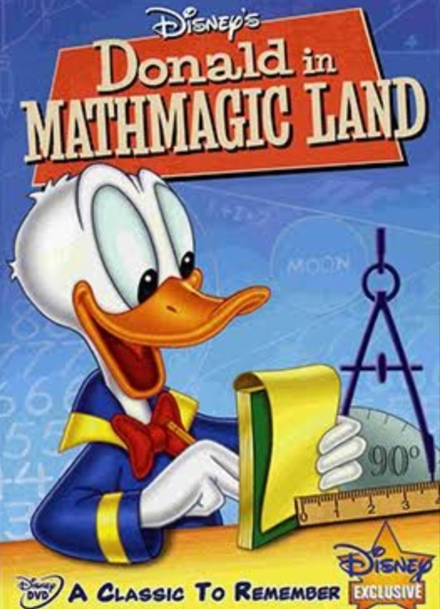
Figura 1 – Divulgação do filme Donald no país da matemágica
Fonte: www.desenhoonline.com

Em 26 de junho de 1959, a Disney lançou um curta animado de 27 minutos que mostrava as aventuras do personagem Pato Donald num mundo impregnado de matemática. Donald no país da matemágica (título original: Donald in Mathmagic Land), foi dirigido por Hamilton Luske, Wolfgang Reitherman, Les Clark e Joshua Meador; teve como roteirista Milt Banta, Bill Berg e Heinz Haber; e a trilha foi assinada por Buddy Baker. O filme é de indicação livre.
O objetivo principal do filme era mostrar como um desenho animado pode contribuir na reflexão de que a matemática pode ser útil em nossa vida real. Segundo Walt Disney ressaltou, em comentários sobre a produção na época, o desenho é um bom meio para estimular o interesse. Foi assim que via no filme a possibilidade de chamar atenção do público para a matemática, considerada por ele, importante.
Sabe-se que o desenho animado tem essa capacidade, de transportar o espectador para o mundo dos sonhos, mas comungando com Neves (2007, p. 103), “também pode e nos permite reflexões e questionamentos sobre a percepção que temos da realidade, da sociedade e do mundo”. Por isso, o filme se tornou um dos mais populares filmes educativos já feitos pela Disney. Donald no país da matemágica foi indicado ao Oscar de Melhor Curta-documentário, categoria criada na época devido o grande sucesso que o filme alcançou.
No filme, o Pato Donald embarca numa aventura rumo ao mundo da matemágica, acompanhado pelo Verdadeiro Espírito da Aventura. Princípios básicos da matemática são apresentados de uma forma bem divertida e educativa, com linguagem clara e objetiva, onde as imagens animadas ajudam na compreensão da história do filme.
A matemática é associada ao mesmo tempo com a música e com a filosofia, representados por Pitágoras e os pitagóricos. O filme enfatiza que a música de Pitágoras é a base da música da atualidade. As escalas musicais são apresentadas, fazendo claramente associação às suas representações com os números na forma fracionária.
A geometria é trazida ao filme por meio do círculo, do triângulo, do pentagrama, do pentágono e do retângulo, onde a história da matemática mostra como essas figuras foram importantes no entendimento da construção do retângulo de ouro, tanto para culturas antigas quanto pelas modernas.
Para essa demonstração o filme apresenta correlações entre o retângulo de ouro e a arquitetura, observadas nas construções antigas, como o Parthenon e a Catedral de Notre Dame, na França, e construções modernas, como a Sede da Organização das Nações Unidas em Nova Iorque, nos Estados Unidos.
A relação entre a arte e a matemática passa pela pintura, como a Mona Lisa, de Leonardo da Vince, além de esculturas, onde foi utilizada a relação do retângulo de ouro, em que são observadas as proporções ideais. A relação entre a natureza e a matemática fica a cargo das evidências apresentadas quanto à observação do pentagrama e do pentágono na natureza, como em algumas espécies de flores e animais.
A forte influência de conhecimentos matemáticos para o desenvolvimento de jogos é apresentada no filme por meio do xadrez, beisebol, futebol, basquete, amarelinha, e principalmente, bilhar. Nesse jogo são apresentadas noções de probabilidade, proporção e geometria, que se bem articuladas podem levar um jogador a vencer várias partidas. O filme mostra que quando as estratégias matemáticas são bem calculadas fica difícil se perder uma partida.
O filme além de possibilitar o trabalho com diversos conteúdos matemáticos deixa transbordar a discussão acerca de velhos e novos questionamentos que envolvem não só a matemática, como também a sua concepção. A matemática como produto de intelectuais pode ser um tema levado à discussão em sala de aula, assim como a concepção filosófica de Galileu Galilei de que “a matemática é o alfabeto com que Deus escreveu o universo”.
Alguns cuidados devem ser tomados com relação a algumas cenas. O número Pi é apresentado ao Donald por valores incorretos. Onde se assiste e ouve dizer Pi é igual a 3,141592653589747, etecetera, etecetera, etecetera, deveria ser Pi é igual a 3,141592653589793, etecetera, etecetera, etecetera.
Em outra cena, Donald aparece vestido de caçador com uma espingarda nas mãos. Mesmo sabendo que hoje se tem que trabalhar na escola meios que não incentivem a violência, deve-se levar em consideração que o filme foi produzido em 1959, época em que essa temática não estava tão fortemente trabalhada nas escolas. Cabe um olhar especial do professor ao trabalhar com essa temática.
Com tantas contribuições relativas à matemática, no final do filme, Donald compreende e reconhece o valor da matemática para o homem e para a vida, concepção esta que se pressupõe que também fique para os estudantes.

Pi

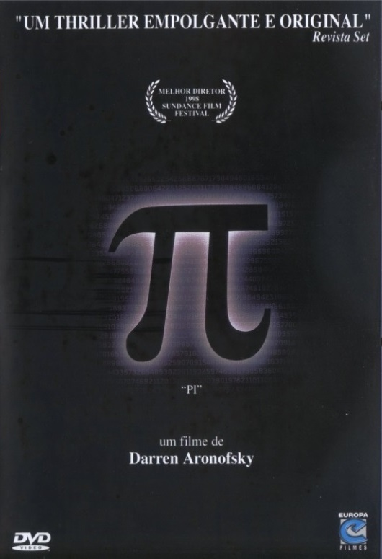
Figura 2 – Divulgação do filme Pi
Fonte: www.travessa.com.br

O longa-metragem Pi (título original: Pi) é um filme de ficção científica, produzido pelos Estados Unidos, em 1998. Realizado por Darren Aronofsky, com roteiro de Darren Aronofsky e Sean Gullette, contou com Sean Gullette, Mark Margolis e Ben Shenkman no elenco. O filme é indicado para maiores de 14 anos.
Foi vencedor de vários prêmios, entre os quais: Melhor Argumento Iniciante, no Independent Spirit Awards; Melhor Realizador no Drama, no Sundance Film Festival; Menção Especial por Argumento, no Málaga International Week of Fantastic; Melhor Drama, no Sundance Film Festival; e, prémio FIPRESCI Competição Internacional, no Thessaloniki Film Festival.
O filme de 85 minutos, conta a história de Max, um jovem matemático que acredita que tudo pode ser modelado pela Matemática. De comportamento isolado, ele vive trancado em seu apartamento e sofre com fortes dores de cabeça. Isso o faz procurar de forma obsessiva pelo algoritmo da vida, que acredita ter um padrão matemático.
Em sua busca incansável, Max obtém um número com 216 algarismos, no seu super computador, carinhosamente chamado por ele de Euclides. Essa alusão ao matemático grego Euclides pode ser apresentada aos estudantes através da grande importância que este teve para o conhecimento matemático, especialmente para a geometria euclidiana.
Max pensa ter descoberto o padrão que tanto procura, mas acaba despertando interesse e sendo perseguido por dois grupos: uma grande empresa de Wall Street, que vê no número a chave para prever o comportamento da Bolsa de Valores, garantindo-lhes lucros; e um grupo de judeus que procura um código para decifrar os textos judaicos e acreditam que Max encontrou um padrão no Torá.
O filme trata de várias dimensões para o ensino de matemática que podem ser exploradas na sala de aula, desde modelagem à história da matemática. O estudo de números irracionais pode ser explorado a partir do título do filme, que se refere ao número irracional Pi. Como o filme traz o auxílio do computador para entendimento desses números, o professor pode comparar com o descobrimento do mesmo, a partir de cálculos manuais.
Matemáticos da antiguidade e suas obras são comentados durante o filme. Arquimedes e o estudo de espirais podem ser explorados nas aulas de geometria analítica, enquanto Pitágoras e o retângulo de ouro, nas aulas de geometria plana. A Sequência de Fibonacci também pode nos ajudar nos estudos das sequências numéricas que aparecem em fenômenos da natureza.
A teoria do caos que aparece constantemente no filme pode ajudar nas aulas que mostram como a matemática pode contribuir para compreensão de alguns fenômenos, como os meteorológicos, o crescimento populacional, as variações no mercado financeiro, os movimentos de placas tectônicas, etc. Estudos das equações diferenciais, equações não-lineares, estatística, probabilidade e fractais também estão ligados a essa teoria, assim como a Física Mecânica.
A diversidade de situações de modelagem matemática apresentada pelo filme pode ajudar na compreensão de que se pode prever o comportamento a partir de sistemas, mas o erro pode aparecer como uma constante na previsibilidade.

Uma mente brilhante

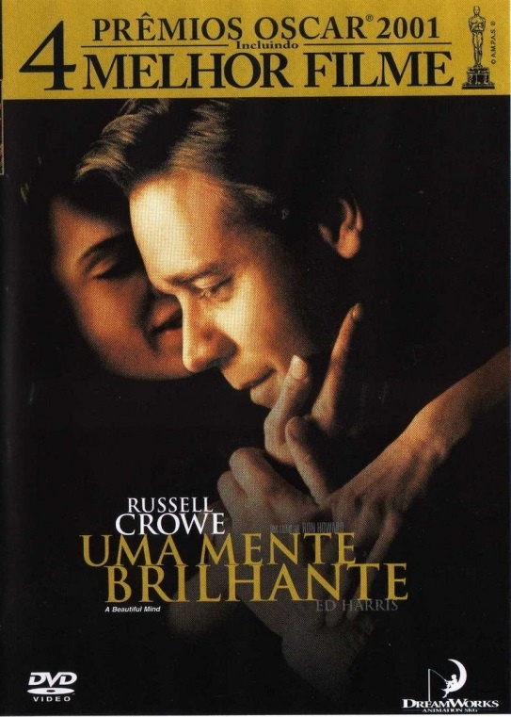
Figura 3 – Divulgação do filme Uma mente brilhante
Fonte: www.papodecinema.com.br

O longa-metragem hollywoodiano Uma mente brilhante (título original: A Beautiful Mind), de 134 minutos, foi lançado em 2001. Dirigido por Ron Howard, com roteiro de Akiva Goldsman, o filme traz como atores principais Russell Crowe, Jennifer Connelly e Ed Harris. O filme é indicado para maiores de 16 anos.
Baseado no livro A Beautiful Mind: A Biography of John Forbes Nash Jr, de Sylvia Nasar, o filme é um drama e conta a biografia do matemático John Forbes Nash.
Em 2002, o filme conquistou os Oscars de Melhor Atriz Coadjuvante (Jennifer Connelly), Direção, Melhor Filme, Melhor Roteiro Adaptado e foi indicado aos de Melhor Ator (Russell Crowe), Edição, Maquiagem e Trilha Sonora. Ainda ganhou o Globo de Ouro nas categorias Melhor Filme, Melhor Ator (Russell Crowe), Melhor Atriz Coadjuvante (Jennifer Connelly) e Melhor Roteiro Adaptado.
A trama se desenrola principalmente na Universidade de Princeton, frequentado por Nash durante sua formação acadêmica. Tido como introvertido e pouco sociável, Nash é obsessivo pelo trabalho, que inclui na busca incessante por uma ideia original. Isso o faz um tanto arrogante, desdenhoso dos trabalhos dos colegas e prepotente, por se considerar melhor e não querer ser igual aos colegas.
Especializado em códigos e padrões matemáticos, aos 21 anos Nash formulou e provou um teorema, o que comprovou sua genialidade. Ele elaborou um conceito em que a colaboração do grupo para que todos conseguissem chegar a algum lugar, a um certo objetivo, ou a um lucro final, seria o ponto chave para resolução de um problema. Sua dedicação e ótimo desempenho acabaram por lhe render uma vaga como professor no mais conceituado centro de pesquisa na área de matemática e engenharia dos Estados Unidos, o MIT - Massachussets Institute of Technology.
Nash também foi convidado a trabalhar no governo norte-americano. Neste momento começa a ter graves ilusões de que está trabalhando numa missão secreta que envolve a CIA e os serviços de espionagem soviéticos. Ele é então diagnosticado com esquizofrenia. O filme permite que se entre no mundo de uma pessoa que sofre de desordem mental e nos desafia a entender como isso afeta o seu dia-a-dia; o que é uma vantagem no trabalho educativo com o cinema.

[...] tal como a literatura, a pintura, a música, o cinema deve ser um meio de explorarmos os problemas mais complexos do nosso tempo e da nossa existência, expondo e interrogando a realidade, em vez de obscurecê-la ou de a ela nos submetermos (TEIXEIRA; LOPES, 2003, p.10).

Consciente de sua doença, Nash conta com o apoio da mulher na luta contra a esquizofrenia, geralmente incurável. No fim, consegue superar a doença, retornando à sociedade e sendo premiado com o Nobel de Economia, em 1994.
Com relação aos conhecimentos matemáticos, o filme mostra o trabalho incessante de Nash com a teoria dos jogos. Ele criou dois jogos populares: Hex (criado independentemente, em 1942), e So Long Sucker (criado em parceria com Melvin Hausner e Lloyd Shapley, em 1950). Pode-se discutir com os estudantes como os jogos envolvem conteúdos matemáticos.
A criptografia, que era um dos pontos fortes de Nash, pode ser abordada pela sua importância para desvendar códigos ou para o desenvolvimento de programas computacionais.
A partir do filme, pode-se aprofundar a biografia de Nash e encontrar ainda muito de seus trabalhos ligados à geometria diferencial e equações diferenciais parciais.

A Prova

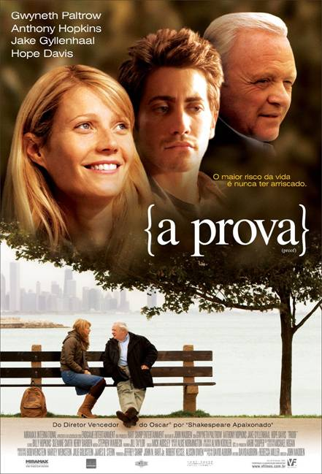
Figura 4 – Divulgação do filme A Prova
Fonte: www.cineclick.com.br

O filme A Prova (título original Proof) é um longa-metragem de 100 minutos, adaptado da peça teatral homônima de David Auburn. Produzido pelos EUA, no ano de 2005, o filme foi dirigido por John Madden, com roteiro de David Auburn e Rebecca Miller, e trouxe no elenco Gwyneth Paltrow, Jake Gyllenhaal e Anthony Hopkins. O filme é recomendado para maiores de 12 anos. Ele foi indicado ao Leão de Ouro no Festival de Veneza e ao prêmio de Melhor Atriz (Gwyneth Paltrow) no Globo de Ouro.
O drama conta a história da talentosa estudante de matemática Catherine que se vê obrigada a abandonar a faculdade para tomar conta do pai, Robert Llewellyn, que sofre de esclerose múltipla, apesar de ser considerado um brilhante matemático que fez grandes descobertas quando ainda era jovem.
Após cinco anos de cuidados, o pai dela morre. Catherine teme enlouquecer igual a ele, o que a faz se afastar de todos e viver isolada em sua casa. Porém, na véspera do seu aniversário de 27 anos, ela se vê dividida em dar atenção a sua irmã Claire, que reaparece querendo levá-la para morar em Nova Iorque, e ao jovem Hal, um ex-aluno de seu pai, que busca encontrar algum trabalho valioso dele em seus 103 cadernos escritos durante os anos de insanidade.
À medida que se passa o filme, os planos de vida de Catherine se confrontam com a autoridade de Clair e a afeição que sente por Hal.
O filme é carregado de temáticas que podem ser abordadas nas aulas de matemática. Quando Catherine se questiona sobre que quantidade de loucura ou genialidade que ela teria herdado do seu pai, pode-se levar para sala de aula a história do matemático Daniel Bernoulli (1700-1782) e seu pai Johann Bernoulli (1744-1807), que no século XVIII, ganharam o prêmio da Academia Francesa das Ciências, por seus trabalhos em parceria. Outra reflexão sobre essa relação envolve a questão profissional, os estudantes precisam compreender que a profissão é uma escolha e não necessariamente tem que ser hereditária.
O filme instiga a curiosidade do espectador sobre a importância da prova e a complexidade de uma demonstração em Matemática, podendo-se envolver essa discussão principalmente nas aulas de álgebra.
Entre os conteúdos matemáticos envolvidos nas cenas do filme têm-se os números imaginários e os primos de Germain. Este último se refere à descoberta da matemática francesa Sophie Germain (1776-1831), que apaixonada pelas histórias do matemático Arquimedes (287 a.C. - 212 a.C.), vê-se também apaixonada pela matemática, chegando até a se vestir de homem para poder estudar numa época em que as mulheres eram educadas para o casamento e o lar. Assim como Sophie, o fato de ser mulher não impediu Catherine de resolver complicados problemas de matemática. As

Alexandria

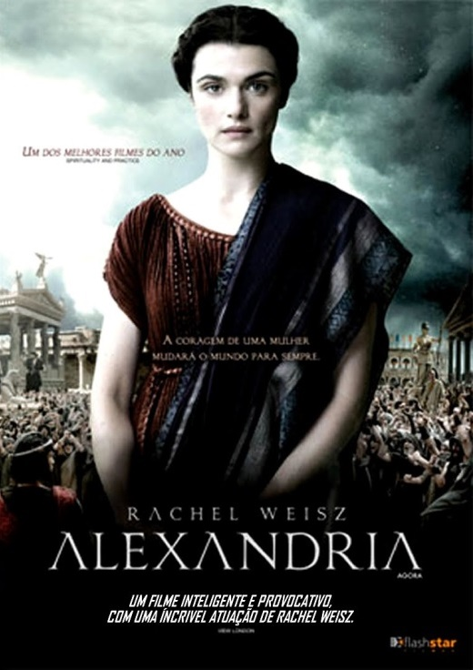
Figura 5 – Divulgação do filme Alexandria
Fonte: www.adorocinema.com

A produção espanhola Alexandria (título original: Ágora) foi lançada na Espanha em 9 de outubro de 2009. Dirigida por Alejandro Amenábar, com roteiro dele e de Mateo Gil, traz no elenco os protagonistas vividos pelos atores Rachel Weisz e Max Minghella. O filme é indicado para maiores de 14 anos.
O filme é um drama de 127 minutos e relata a história da filósofa, matemática e professora, Hipátia, que viveu em Alexandria, no Egito, entre os anos 355 e 415. Nessa época, a cidade de Alexandria foi palco da briga entre judeus e cristãos pela soberania política, econômica e religiosa da cidade, considerada uma das mais violentas rebeliões religiosas de toda história. Hipátia era a líder de um grupo que buscava preservar a biblioteca de Alexandria e por causa dessa luta teve um fim trágico.
Entre as cenas do filme, os estudantes tem a possibilidade de desmistificar a ideia de matemáticos como gênios e percebem que são/foram pessoas comuns, que tiveram dificuldades e que as teorias não foram formuladas de uma hora para outra. E ainda, o erro faz parte da vida das pessoas.
Alexandria é um filme que quebra com estereótipos dos cientistas apresentados na grande maioria dos filmes: “homens brancos, retratados como gênios, loucos, solitários, que usam jaleco, luvas e óculos, e fazem experimentos em laboratório”, fazendo com que os estudantes se questionem: “será que os cientistas só trabalham em laboratório? E as mulheres, elas também podem ser cientistas?” (VISSICARO, FIGUEIRÔA, 2020, p. 51).

Dessa forma, o filme pode contribuir para a desmistificação de que a matemática não é coisa de mulher, pois mostra um pouco da vida, da luta e das dificuldades que as mulheres enfrentavam através de sua personagem principal, diferentemente de outras produções que trazem a mulher sob uma visão machista.

O protagonismo feminino nas narrativas fílmicas é fortemente marcado por definições misóginas do papel que cabe à mulher na sociedade: casar-se, servir ao marido, cuidar dos filhos, amar incondicionalmente. Mulheres livres, fortes e independentes são frequentemente apresentadas como masculinizadas, assexuadas, insensíveis e traiçoeiras (DUARTE, 2009, p. 54).

Outra discussão que pode ser tomada através deste filme se refere à contribuição da cultura africana para a identidade nacional, contemplando um dos aspectos da lei federal nº 10.639 (BRASIL, 2003), que modificou a Lei de Diretrizes e Bases da Educação Nacional (LDB), estabelecendo a obrigatoriedade do ensino de cultura africana e afro-brasileira nas escolas públicas e privadas de todos os estados brasileiros. Pode-se apresentar aos estudantes a cultura do Egito, fazendo um resgate histórico desse país que muitos desconhecem pertencer ao continente africano.
Com relação aos conteúdos matemáticos, destaca-se o estudo das cônicas. No filme, Hipátia divide um cone de quatro maneiras diferentes, obtendo as quatro cônicas estudadas no ensino médio: o círculo, a elipse, a parábola e a hipérbole.
Em outro momento do filme, Hipátia desenha uma elipse na areia, com o auxílio de uma corda e de duas estacas fixas no chão, que representam os dois centros da elipse. Os estudantes podem perceber como os cálculos eram feitos antigamente e quais instrumentos eram utilizados.
Hipátia questiona sobre a órbita elíptica dos planetas do sistema solar, onde o sol estaria em um dos focos da elipse. O professor pode explorar estas cenas durante as aulas de geometria analítica ou de geometria plana, ou pode ainda fazer o elo com conteúdos de física.
Alexandria é um exemplo de filme que aproxima os estudantes dos conteúdos, mas que vai além ao proporcionar a discussão sobre a história das ciências e da matemática, construída pelos homens e mulheres, a partir de suas necessidades.
Algumas considerações
A escola, como instituição social, é um lugar que deve possibilitar o ensino e a aprendizagem; porém, os lugares de ensinar e aprender não são exclusivos a ela. Essa perspectiva deriva da ideia de que a educação pode acontecer além da escola, em diversos espaços e contextos.
Apresentou-se o cinema com um desses espaços, refletindo-se sobre a possibilidade de levá-lo ao ambiente escolar, através das produções cinematográficas.
Compreendeu-se que o cinema quando utilizado nas aulas de qualquer componente curricular, provido de pedagogia, associado ao objeto de conhecimento trabalhado pelo professor, pode contribuir para a aprendizagem prazerosa e significativa dos estudantes, melhorando o processo educativo.
Conclui-se, a partir da análise dos filmes aqui apresentados e pelas reflexões apresentadas ao longo de todo o texto, que o uso de filmes nas aulas de matemática pode contribuir para que os estudantes se apropriem dos conteúdos, de forma que é possível atribuir ao cinema a função de mediador da aprendizagem matemática.
Para isso, entendeu-se que o professor deve compreender que esse não é um trabalho fácil, pois exige criatividade, capacidade de interpretação e de reflexão, onde a interação e o diálogo com os estudantes são essenciais.
A integração e troca de ideias a partir de filmes necessita partir de um trabalho planejado pelo próprio professor de matemática, considerando e respeitando a cultura de cada estudante, bem como seus limites, concepções e preferências.
Assim, ao escolher o filme como mediador de um conhecimento matemático, o professor deve buscar entender o cinema, além do entretenimento, mas como comunicação e expressão cultural, que pode ajudar o conteúdo matemático a se tornar mais significativo para o estudante, de forma que a aprendizagem seja dinâmica e contextualizada.
Concebeu-se a possibilidade do uso das produções cinematográficas nas aulas de matemática uma mais-valia para o processo de ensino/aprendizagem, pois considerou-se que através do cinema há aquisição de conhecimentos.
Por fim, acreditou-se que, no âmbito educacional, o ensino através do cinema só poderá contribuir de forma positiva e significativa para a aprendizagem matemática dos estudantes, se o olhar fragmentado e limitado de professores for desconstruído, sendo o filme um importante recurso didático para a compreensão e aquisição do conhecimento.

Referências

ALMEIDA, M. J. de. Imagens e sons: a nova cultura oral. São Paulo: Cortez, 1994.
BERNARDET, J. O que é cinema. 7. ed. São Paulo: Editora Brasiliense, 1985.
BRASIL. Lei 10.639/2003, de 9 de janeiro de 2003. Altera a Lei nº 9.394, de 20 de dezembro de 1996. Diário Oficial da União, Poder Executivo, Brasília, 2003.
CABRERA, J. O cinema pensa: uma introdução à filosofia através dos filmes. Rio de Janeiro: Rocco, 2006.
CARMO, L. O cinema do feitiço contra o feiticeiro. Revista Ibero Americana de Educação, n. 32, 2003.
CARVALHO, C. P. de; BARBIERI, M. R. Formação de Professor em tempos de Informática, Revista do Professor, São Paulo-SP, julho, 1998.
CHRISTOFELETTI, R. Filmes na sala de aula: recurso didático, abordagem pedagógica ou recreação. Educação, Santa Maria, v. 34, n. 3, p. 603-616, set./dez., 2009.
DUARTE, R. Cinema e educação. 3. ed. Belo Horizonte: Autêntica, 2009.
METZ, C. Linguagem e cinema. São Bernardo do Campo-SP: Editora Perspectiva, Coleção debates, 1971.

NAPOLITANO, M. Como usar o cinema na sala de aula. 2. ed. São Paulo: Contexto, 2005.

NEVES, F. M. Filmes e desenhos animados para o ensino fundamental: Kiriku e a feiticeira. In: RODRIGUES, E.; ROSIN, S. M. (org.). Infância e práticas educativas. Maringá: Eduem, 2007.

PFROMM NETTO, S. Telas que ensinam: mídia e aprendizagem do cinema ao computador. Campinas, SP: Alínea, 2001.
SOUTO, R. M. A. Cinema e história da matemática: entrelaços possíveis. São Paulo: Editora Livraria da Física, 2013.
VISSICARO, S. P.; FIGUEIRÔA, S. F. M. Cientistas e suas descobertas: desconstruindo sua imagem. In: OLIVEIRA, Z. V.; ALVIM, M. H. (Orgs.). Propostas didáticas para o ensino de ciências e de matemática: abordagens históricas. Santo André, SP: Universidade Federal do ABC, 2020.

